INDICAÇÃO Nº4270/2015

Sugere ao Poder Executivo Municipal fazer “operação tapa buraco” (DAE) na Rua João Mateus Sobrinho, próximo aos números 88 e 77, no bairro Jd. Conceição.

INDICA Ao Senhor Prefeito Municipal, na forma regimental, determinar ao setor competente que tome providências no sentido de fazer “operação tapa buraco” (DAE) Rua João Mateus Sobrinho, próximo aos números 88 e 77, no bairro Jd. Conceição.

Justificativa:

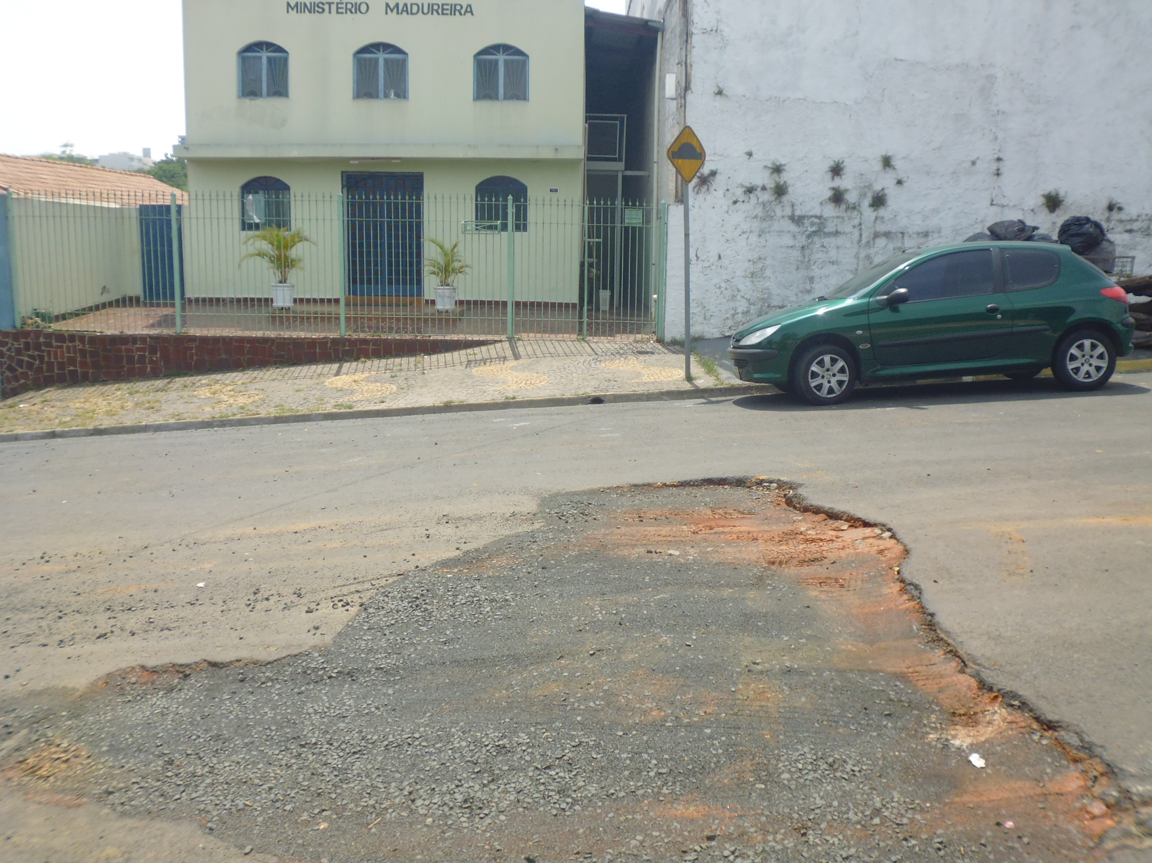
Conforme visita realizada, este vereador pode constatar que estas vias necessitam que faça o tapa buraco, para melhorar o trânsito no local.
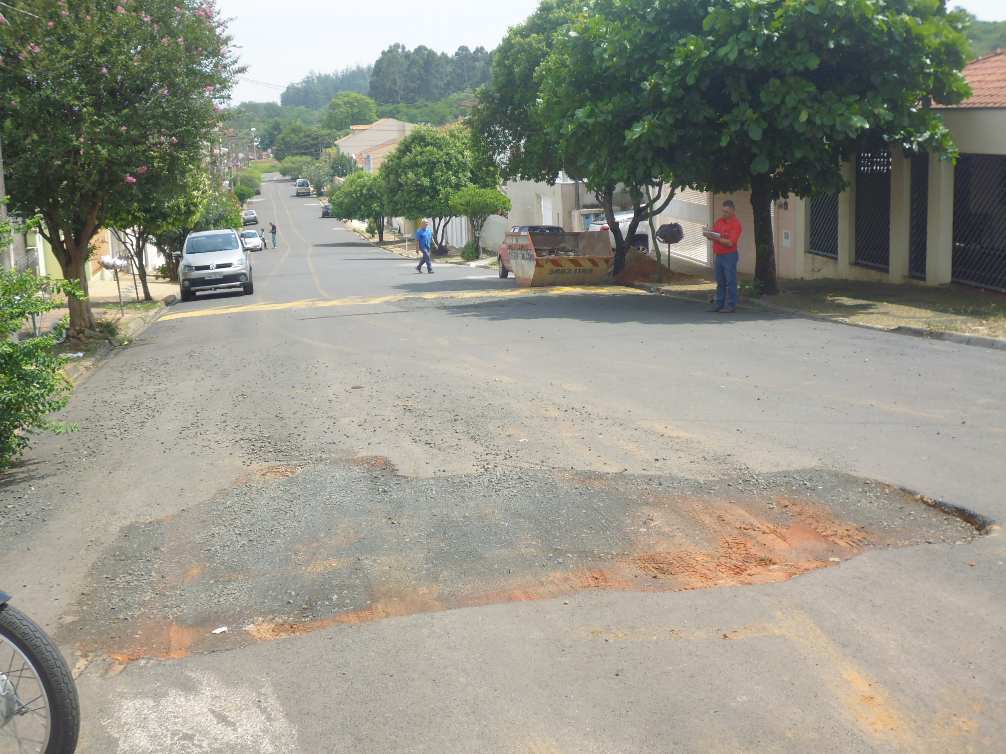

Plenário “Dr. Tancredo Neves”, em 26 de outubro de 2015.

ADEMIR DA SILVA

-Vereador-

